МИНОБРНАУКИ РОССИИ
Федеральное государственное бюджетное
образовательное учреждение высшего образования
«Тульский государственный университет»
Институт прикладной математики и компьютерных наук

ЛАБОРАТОРНАЯ РАБОТА №10
по дисциплине
Интернет-программирование

по теме
«Функция и обработка события на JavaScript»

Выполнил: ст. гр. 220032-11 Лаукерт К.М.

Принял: к.т.н., доцент ИПМКН Греков М.М.

Тула 2026

Лабораторная работа №10
по теме «Функция и обработка события на JavaScript»

Цель работы
Изучить основной функционал языка JavaScript: функции и обработку событий.
Задание 9. Диалоговое окно и вывод текста
Формулировка. Напишите сценарий, который сначала выводит на экран диалоговое окно, а затем, после нажатия кнопки «ОК», в окне браузера пишет фразу «Hello, world!».
Текст программы (Ex9.html):
<!DOCTYPE html>
<html lang="ru">
<head>
<meta charset="UTF-8">
<meta name="viewport" content="width=device-width, initial-scale=1.0">
<title>Задание 9 — Hello, world!</title>
<style>
body { font-family: Arial, sans-serif; max-width: 720px; margin: 48px auto; padding: 0 20px; }
#greeting { color: #1f5b34; font-size: 2rem; font-weight: bold; }
</style>
</head>
<body>
<h1>Задание 9. Диалоговое окно</h1>
<p>После закрытия диалогового окна на странице появится приветствие.</p>
<p id="greeting" aria-live="polite"></p>

<script>
// alert блокирует выполнение функции до нажатия пользователем кнопки «ОК».
function showGreeting() {
alert('Нажмите «ОК», чтобы вывести приветствие.');
document.getElementById('greeting').textContent = 'Hello, world!';
}

window.addEventListener('DOMContentLoaded', showGreeting);
</script>
</body>
</html>
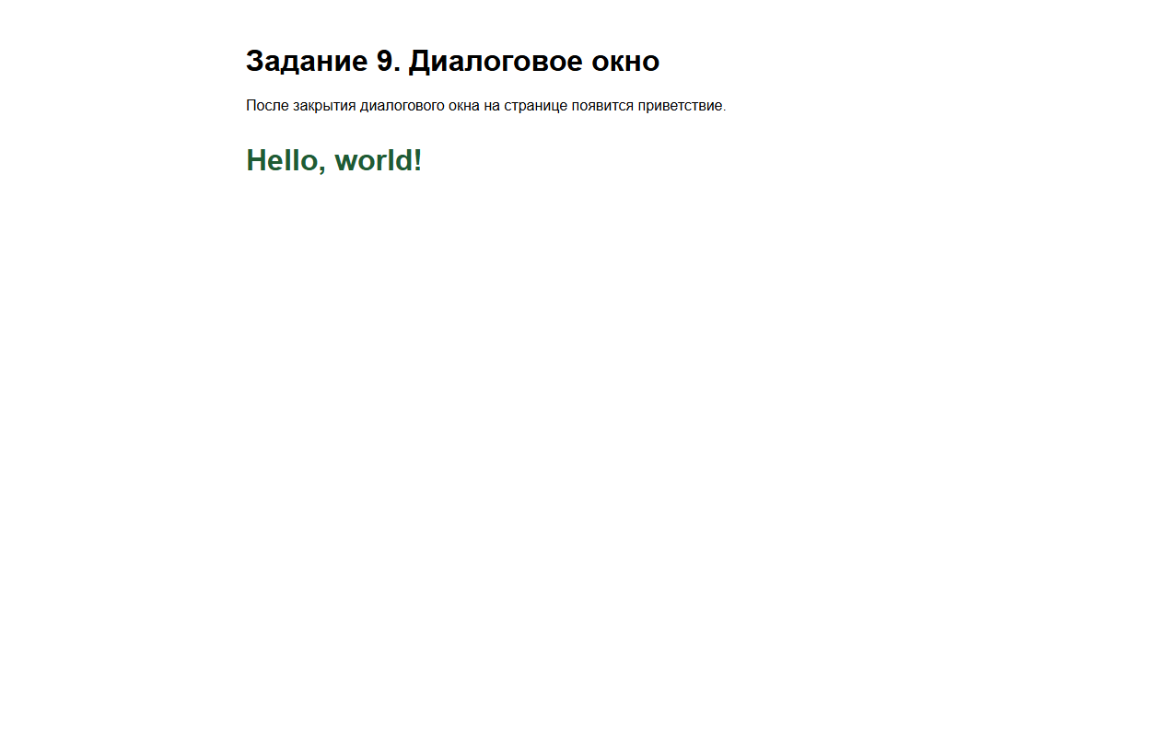
Рисунок 1 — Вывод фразы Hello, world! после закрытия диалогового окна

Задание 2. Расчёт площади и отображение треугольника
Формулировка. Напишите сценарий, определяющий площадь треугольника по заданному основанию и высоте. Результат вычисляется по щелчку кнопки. На экране отобразить данный треугольник.
Текст программы (Ex2.html):
<!DOCTYPE html>
<html lang="ru">
<head>
<meta charset="UTF-8">
<meta name="viewport" content="width=device-width, initial-scale=1.0">
<title>Задание 2 — Площадь треугольника</title>
<style>
body { font-family: Arial, sans-serif; max-width: 720px; margin: 32px auto; padding: 0 20px; }
label { display: block; margin: 12px 0; }
input { width: 9rem; padding: 6px; }
button { padding: 7px 14px; cursor: pointer; }
#result { min-height: 1.5em; font-weight: bold; margin: 18px 0; }
.error { color: #a61b1b; }
.success { color: #1f5b34; }
#triangle svg { border: 1px solid #777; background: #f8fbff; max-width: 100%; }
</style>
</head>
<body>
<h1>Задание 2. Площадь треугольника</h1>
<p>Введите основание и высоту треугольника, затем нажмите кнопку.</p>
<form id="triangle-form">
<label>Основание a: <input id="base" name="base" type="number" min="0.01" step="any" required></label>
<label>Высота h: <input id="height" name="height" type="number" min="0.01" step="any" required></label>
<button type="submit">Вычислить</button>
</form>
<p id="result" aria-live="polite"></p>
<div id="triangle" aria-label="Изображение треугольника"></div>

<script>
function calculateTriangle() {
const base = Number(document.getElementById('base').value);
const height = Number(document.getElementById('height').value);
const result = document.getElementById('result');
const drawing = document.getElementById('triangle');
drawing.replaceChildren();

// Площадь и рисунок имеют смысл только для конечных положительных размеров.
if (!Number.isFinite(base) || !Number.isFinite(height) || base <= 0 || height <= 0) {
result.textContent = 'Введите положительные числовые значения основания и высоты.';
result.className = 'error';
return;
}

const area = base * height / 2;
result.textContent = `Площадь треугольника S = ${area}`;
result.className = 'success';

// Единый коэффициент сохраняет соотношение введённых основания и высоты.
const scale = Math.min(360 / base, 240 / height);
const width = base * scale;
const svgHeight = height * scale;
const svg = document.createElementNS('http://www.w3.org/2000/svg', 'svg');
svg.setAttribute('width', String(width + 40));
svg.setAttribute('height', String(svgHeight + 40));
svg.setAttribute('viewBox', `0 0 ${width + 40} ${svgHeight + 40}`);
const polygon = document.createElementNS('http://www.w3.org/2000/svg', 'polygon');
polygon.setAttribute('points', `20,${svgHeight + 20} ${width + 20},${svgHeight + 20} 20,20`);
polygon.setAttribute('fill', '#a9d4ff');
polygon.setAttribute('stroke', '#1c5d99');
polygon.setAttribute('stroke-width', '2');
svg.append(polygon);
drawing.append(svg);
}

document.getElementById('triangle-form').addEventListener('submit', function (event) {
event.preventDefault();
calculateTriangle();
});
</script>
</body>
</html>
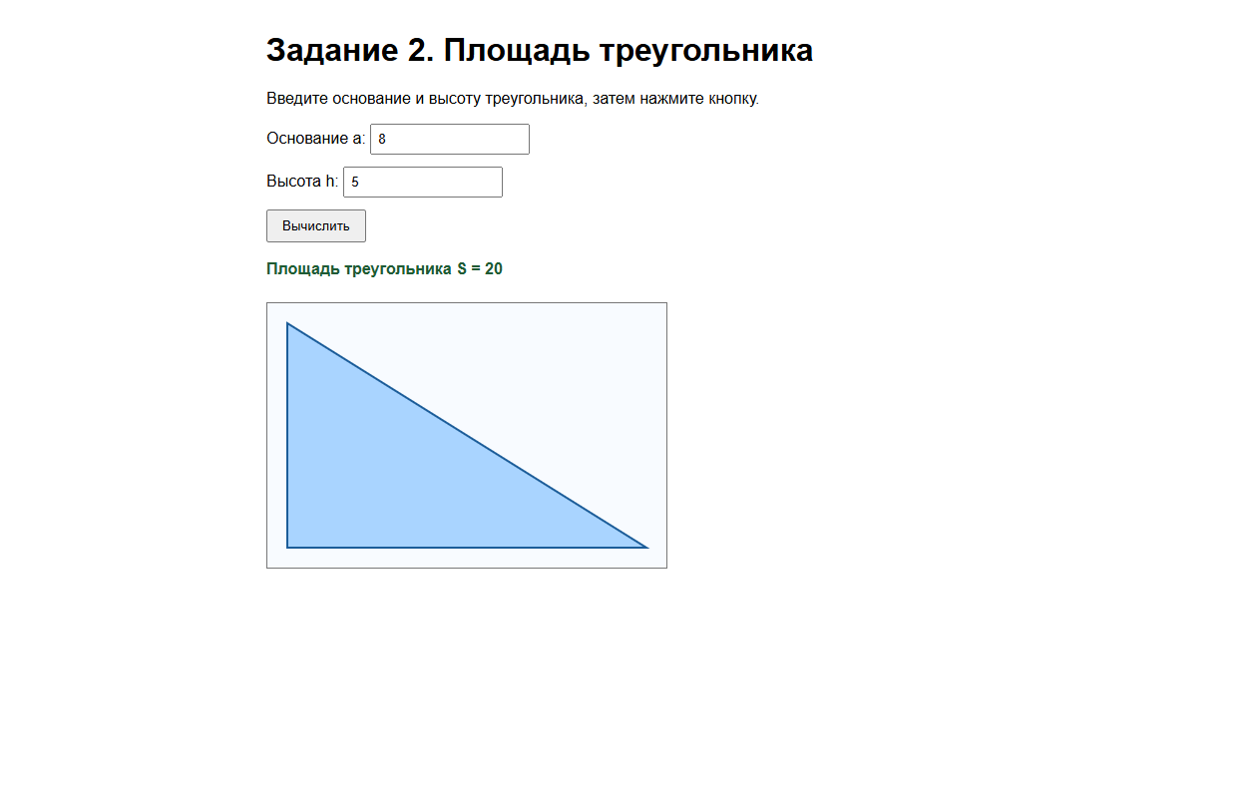
Рисунок 2 — Площадь треугольника с основанием 8 и высотой 5 равна 20
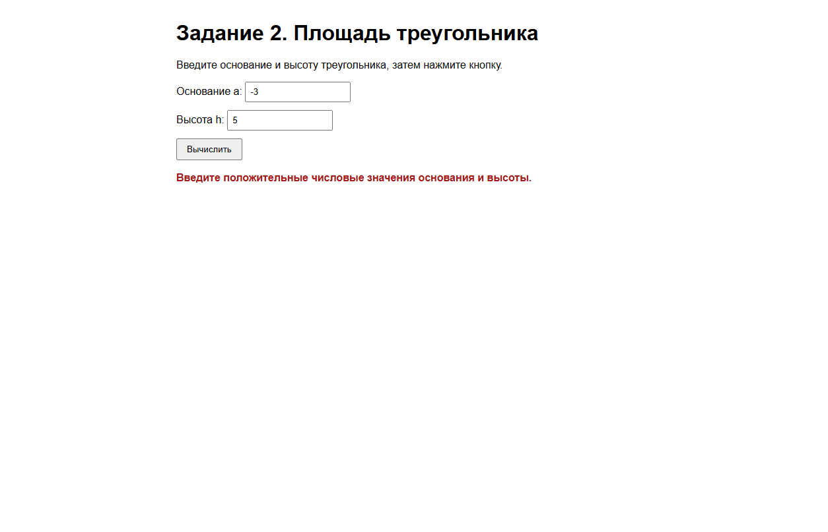
Рисунок 3 — Сообщение при вводе недопустимого размера треугольника

Задание 12. Обработка анкеты
Формулировка. Сценарий обрабатывает информацию, вводимую в текстовых полях формы: преобразует символы фамилии в прописные; если возраст меньше 18 лет, делает его равным нулю. По кнопке Complete появляется диалоговая панель с содержимым полей формы. Кнопка Reset устанавливает поля в исходное состояние.
Текст программы (Ex12.html):
<!DOCTYPE html>
<html lang="ru">
<head>
<meta charset="UTF-8">
<meta name="viewport" content="width=device-width, initial-scale=1.0">
<title>Задание 12 — Обработка анкеты</title>
<style>
body { font-family: Arial, sans-serif; max-width: 720px; margin: 32px auto; padding: 0 20px; }
label { display: block; margin: 12px 0; }
input { width: 18rem; max-width: 100%; padding: 6px; }
button { padding: 7px 14px; margin-right: 8px; cursor: pointer; }
#summary { min-height: 1.5em; margin-top: 18px; padding: 10px; background: #f2f7ff; white-space: pre-line; }
</style>
</head>
<body>
<h1>Задание 12. Анкета</h1>
<form id="questionnaire">
<label>Фамилия: <input id="surname" name="surname" type="text" required></label>
<label>Имя: <input id="first-name" name="firstName" type="text" required></label>
<label>Возраст: <input id="age" name="age" type="number" min="0" step="1"></label>
<label>Город: <input id="city" name="city" type="text"></label>
<button type="button" id="complete">Complete</button>
<button type="reset">Reset</button>
</form>
<div id="summary" aria-live="polite"></div>

<script>
function normalizeSurname() {
const surname = document.getElementById('surname');
surname.value = surname.value.toUpperCase();
}

function normalizeAge() {
const age = document.getElementById('age');
if (age.value !== '' && Number(age.value) < 18) {
age.value = '0';
}
}

function completeForm() {
normalizeSurname();
normalizeAge();
const form = document.getElementById('questionnaire');
const details = [
`Фамилия: ${form.elements.surname.value}`,
`Имя: ${form.elements.firstName.value}`,
`Возраст: ${form.elements.age.value}`,
`Город: ${form.elements.city.value}`
].join('\n');
document.getElementById('summary').textContent = details;
alert(details);
}

function resetForm() {
// Событие reset приходит до фактического сброса полей формы.
window.setTimeout(function () {
document.getElementById('summary').textContent = '';
}, 0);
}

document.getElementById('surname').addEventListener('change', normalizeSurname);
document.getElementById('age').addEventListener('change', normalizeAge);
document.getElementById('complete').addEventListener('click', completeForm);
document.getElementById('questionnaire').addEventListener('reset', resetForm);
</script>
</body>
</html>
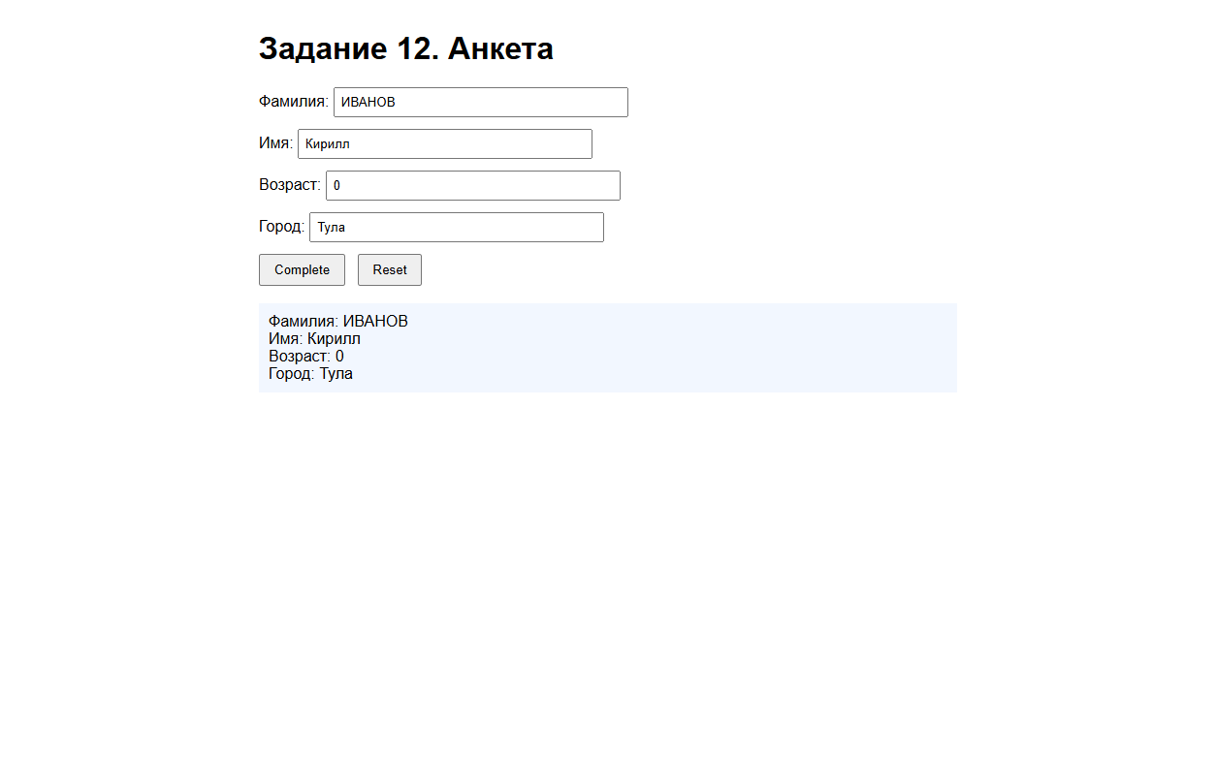
Рисунок 4 — Результат обработки анкеты: фамилия в верхнем регистре, возраст меньше 18 заменён нулём
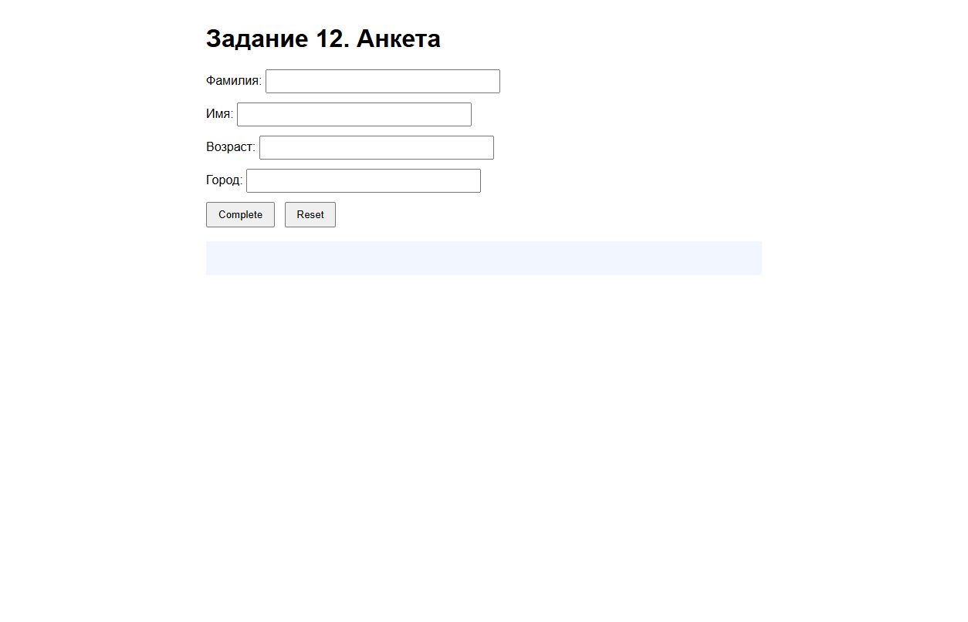
Рисунок 5 — Исходное состояние формы после нажатия Reset

Задание 13. Тест на знание JavaScript
Формулировка. Разработайте тест на знание JavaScript: 5 вопросов по 3 ответа в каждом вопросе, первый ответ правильный. Результат теста представить пользователю.
Текст программы (Ex13.html):
<!DOCTYPE html>
<html lang="ru">
<head>
<meta charset="UTF-8">
<meta name="viewport" content="width=device-width, initial-scale=1.0">
<title>Задание 13 — Тест JavaScript</title>
<style>
body { font-family: Arial, sans-serif; max-width: 760px; margin: 32px auto; padding: 0 20px; }
fieldset { margin: 16px 0; padding: 12px 16px; }
label { display: block; margin: 7px 0; }
button { padding: 8px 16px; cursor: pointer; }
#test-result { min-height: 1.5em; margin-top: 18px; font-size: 1.15rem; font-weight: bold; color: #1f5b34; }
</style>
</head>
<body>
<h1>Задание 13. Тест на знание JavaScript</h1>
<p>В каждом вопросе выберите один вариант. Первый вариант — правильный.</p>
<form id="quiz">
<fieldset><legend>1. Для чего используется функция JavaScript?</legend>
<label><input type="radio" name="q1" data-correct="true"> Для выполнения повторно используемых действий</label>
<label><input type="radio" name="q1"> Только для оформления страницы</label>
<label><input type="radio" name="q1"> Только для хранения изображений</label>
</fieldset>
<fieldset><legend>2. Какое событие происходит при щелчке кнопки мыши?</legend>
<label><input type="radio" name="q2" data-correct="true"> click</label>
<label><input type="radio" name="q2"> load</label>
<label><input type="radio" name="q2"> reset</label>
</fieldset>
<fieldset><legend>3. Как получить доступ к элементу с id=&quot;result&quot;?</legend>
<label><input type="radio" name="q3" data-correct="true"> document.getElementById('result')</label>
<label><input type="radio" name="q3"> window.getResult('result')</label>
<label><input type="radio" name="q3"> form.result()</label>
</fieldset>
<fieldset><legend>4. Какой метод показывает диалоговое сообщение?</legend>
<label><input type="radio" name="q4" data-correct="true"> alert()</label>
<label><input type="radio" name="q4"> confirmText()</label>
<label><input type="radio" name="q4"> showMessage()</label>
</fieldset>
<fieldset><legend>5. Какое свойство хранит текст из поля ввода?</legend>
<label><input type="radio" name="q5" data-correct="true"> value</label>
<label><input type="radio" name="q5"> length</label>
<label><input type="radio" name="q5"> title</label>
</fieldset>
<button type="submit">Проверить результат</button>
</form>
<p id="test-result" aria-live="polite"></p>

<script>
function evaluateTest() {
const correctAnswers = document.querySelectorAll('#quiz input[data-correct="true"]:checked').length;
document.getElementById('test-result').textContent = `Правильных ответов: ${correctAnswers} из 5`;
}

document.getElementById('quiz').addEventListener('submit', function (event) {
event.preventDefault();
evaluateTest();
});
</script>
</body>
</html>
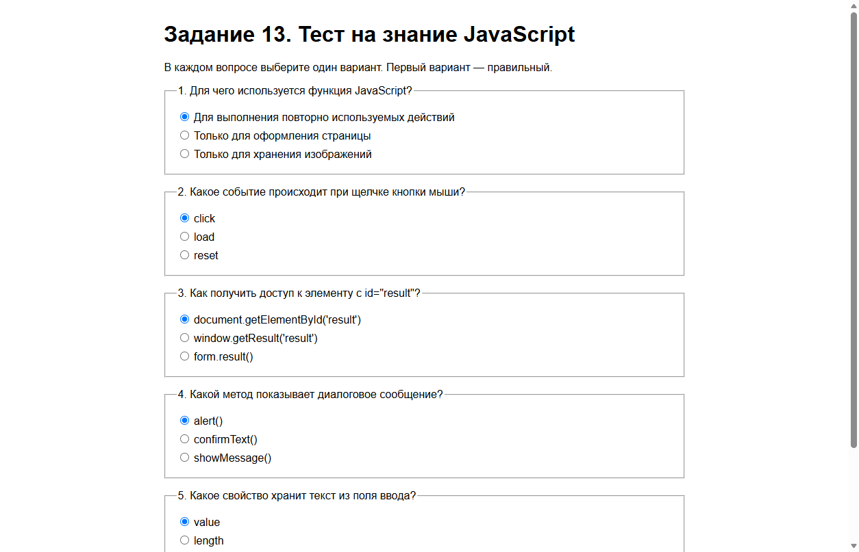
Рисунок 6 — Результат тестирования при пяти правильных ответах
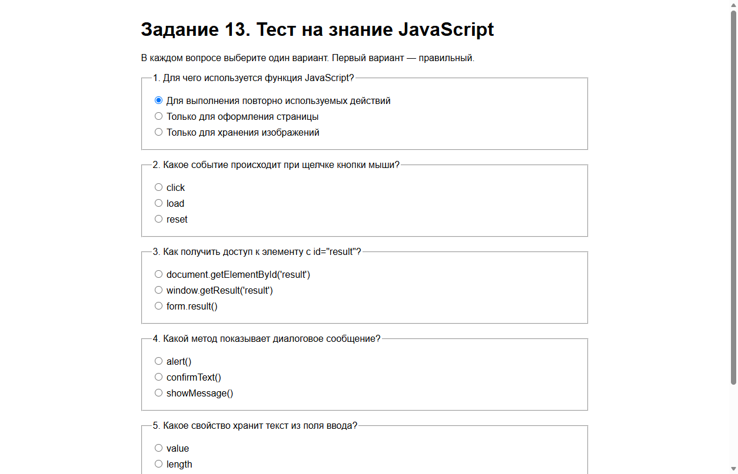
Рисунок 7 — Результат при одном правильном ответе и незаполненных вопросах

Вывод
В ходе лабораторной работы изучены функции JavaScript и обработка событий. Реализованы сценарии с диалоговым окном, обработкой события click, обработкой и сбросом полей формы, а также проверкой результатов теста. Для обращения к элементам страницы использованы методы DOM, а результат действий отображается без перезагрузки страницы.

